

МКОУ «Кичигамринская СОШ»

***Учитель-фронтовик***

Омаров Тагир Омарович

с.Кичигамри

2024г.

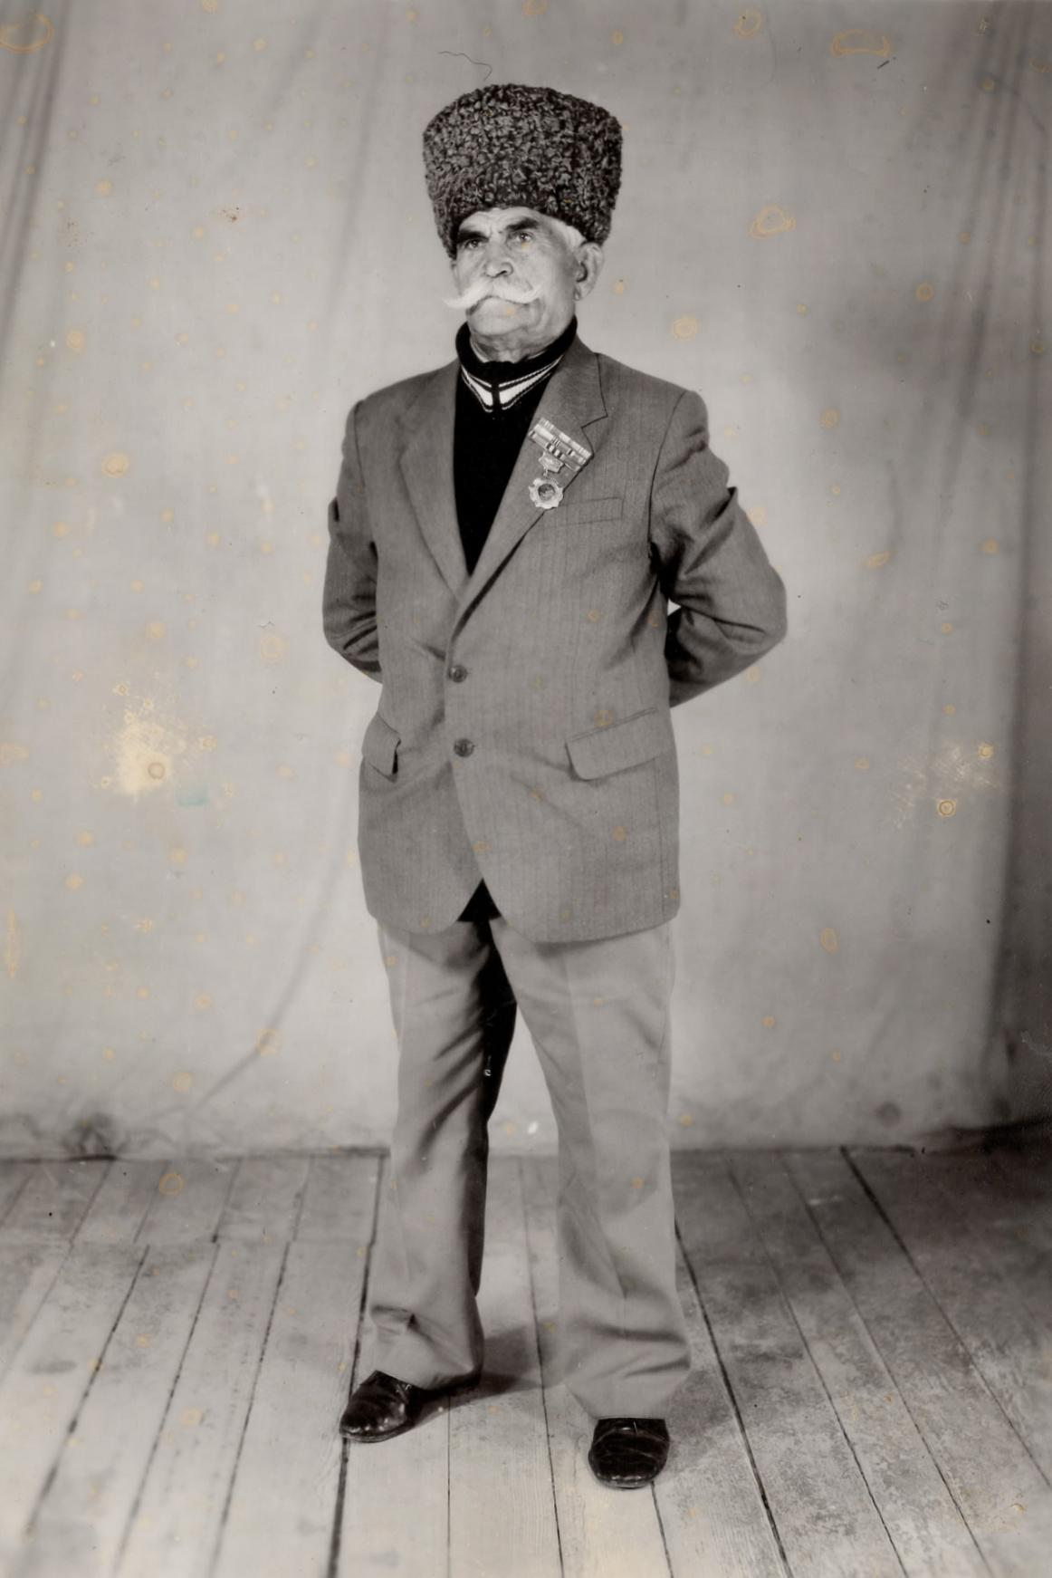

Вспомним всех поименно

Горем вспомним своим…

Это нужно не мертвым,

Это надо живым.

Р.Рождественский

Вот уже семьдесят девять лет прошло со дня окончания самой страшной в истории народов войны.

2025 год –год знаменательный. Человечество отмечает 80 –летие Победы советского народа в Великой Отечественной войне.

Для нашей страны эта дата наполнена особым смыслом. Это –священная память о погибших на полях сражений. Это – наша история, наша боль, наша надежда…

Во многих странах родились и выросли целые поколения, не испытавшие скорби от гибели близких и друзей в этой войне. Поколения, не видевшие лежащие в руинах города и села, не познавшие запаха пепелищ. Но живет и вечно, будет жить в памяти народов, в сознании всех честных людей земли бессмертный подвиг и исторические победы нашего народа над гитлеровской Германией.

Это память, живущая вечно.

К сожалению, с каждым годом становится все меньше людей, чьим заслугам мы обязаны жизнью и спокойствием. Как верно подметил советский писатель Анатолий Алексин: «Люди не должны жить минувшим горем…Но тех, кто спас их от горя, они обязаны помнить. А помня, хранить те святыни, утверждать те истины, отстаивать те идеалы, которые поднимали героев в бой!». Помня их, мы сами становимся чище и добрее.

Не всем героям удалось дожить до сегодняшних счастливых дней. Но это их горячее сердце бьется сегодня в нашей груди, их распахнутыми глазами смотрят дети на мир, за них становятся на трудовую вахту парни и девчата, родившиеся после войны. Вы с нами, солдаты Великой Отечественной. Мы берем пример с Вас, ушедшие в бессмертие прадеды наши и деды. Мы горды своим кровным родством с Вами. Горды тем, что выпала нам счастливая и завидная доля быть продолжателями вашего дела –защищать любимую Родину.

Пусть сегодня каждый из нас вспомнит войну, вспомнит, как умеет, вспомнит то, что сердце ему подскажет. Рассказ деда или пожелтевший листок нацарапанного в окопе письма, скромный придорожный обелиск или суровый солдатский рассказ о том времени.

В эти дни, когда вся страна готовится к празднованию 80 –летия Победы в Великой Отечественной войне, в нашей школе часто вспоминают моего прадедушку Омарова Тагира Омаровича – ветерана Великой Отечественной войны.

Как и вся страна, и наше маленькое селение приняло активное участие в разгроме гитлеровской Германии. Из села ушло на фронт более 70 человек, многие из них не вернулись с фронта. Не дождались с фронта своих сыновей многие матери. Как долго они хранили солдатские треугольники…. И до самой своей смерти не верили в их гибель. Надеялись и ждали наперекор злым похоронкам с траурной каймой.

Всеми силами души ждали родные и близкие возвращения с войны моего прадедушку – и дождались. Он вернулся в декабре 1945 года.

Мой прадедушка родился в селении Кичигамри Сергокалинского района в 1917 году. Закончив в селении начальную школу, продолжил учебу в школе колхозной молодежи в селении Губден. После окончания школы колхозной молодежи поступил в Сергокалинское педучилище. Закончил учебу в 1936 году. В том же году был направлен на работу в селение Маджалис Кайтагского района. В 1937 -1939 годах работал в селениях Гулли и Варсит, сначала заведующим школой, затем директором Варситской семилетки.

В ряды Вооруженных сил был призван в ноябре 1939 года. Из армии был направлен на учебу в Харьковское военно – политическое училище, которое закончил в мае 1941 года. прадедушка Тагир Омарович был командирован в Киевский особый военный округ в должности политрука. Службу начал в городе Турки. Там его и застала война. Рота, где служил мой прадедушка вступила в бой в 4 часа утра 22 июня 1941 года. Во время войны продолжил службу в Новоархангельском районе в должности политрука. В 1942 году рота, где служил мой прадедушка, попала в окружение. Рота заняла позицию круговой обороны. Бились насмерть, из окружения удалось выбраться немногим . Но в 1943 году его рота в составе 676 полка вновь попала в окружение. В конце августа полку удалось выйти из окружения. Тагир Омарович вместе с боевыми товарищами был освобожден из плена югославскими партизанами. Полк был расформирован. Потом мой прадедушка служил в 666 полку 15 соварской стрелковой дивизии 12 армии. В роте связи 666 полка работал политруком.

«Как говорят, связь – это уши и глаза полка, дивизии и всей армии. Мы поддерживали постоянную связь со штабом полка, дивизии, - рассказывал мой прадедушка. Полк сражался на Карпатских горах. Автомобильных дорог было очень мало, и наш полк был конный. На войне солдаты и офицеры нашего полка показали героизм и мужество, готовность отдать жизнь за Родину, за свой народ». Он гордился тем, что сражался вместе с ними и защищал Родину. Ему пришлось воевать на Украине. Сражался в Полтаве, отстоял полк город Днепро –Дзержинск, потом Воронеж. Сражался в Брянском направлении. Помнил, как обороняли город Терки. Помнил своих однополчан, товарищей, боевых друзей – комиссаров полка –Голометова, Джинжиродзера, -которые имели большой почет и уважение среди солдат. Это были боевые офицеры, не раз подтвердившие своими поступками суть изречения великого русского полководца А.Суворова: «Сам погибай, а товарища выручай». В их действиях соединялись воедино сила отваги и мужества, проявление боевого товарищества и высокие нравственные качества.

Это неправда, когда говорят, что на войне не страшно. Очень страшно. Только одни поддаются страху и становятся предателями, а другие, сильные духом, преодолевают страх и становятся героями. Самое главное – не поддаваться этому страху, постараться, во что бы то ни стало взять себя в руки и подумать, что будешь делать в следующую минуту, даже секунду».

«Вам трудно нас понять: вы выросли в сытости и не испытали боли потерь, - рассказывал мой прадедушка -но он верил, что и наше поколение с честью выдержит такие испытания, если будет нужно. Но пусть никогда не будет нужно, пусть всегда светит вам светлое солнце на мирном небе».

Когда в 1943 году его рота попала в окружение, родные и близкие получили похоронку. Но в декабре 1945 года он вернулся домой. В селении его считают дважды рожденным. Вернулись домой с войны и два его родных брата – Курбан и Шахбан. Разве это не счастье!? Как радовались отец и мать! Были рады и сельчане.

После войны мой прадедушка начал работу в Кичигамринской начальной школе заведующим. Вскоре школа стала семилетней. Преподавал в разные годы родной язык, физкультуру, труд, работал в начальных классах. Многих сельских малышей научил мой прадедушка уму – разуму. Этой прекрасной и благородной, но трудной работе он посвятил себя до 1978 года, пока не ушел на пенсию. Воспитанию подрастающего поколения он отдал 35 лет жизни. Дети очень любили своего учителя – фронтовика с пышными усами и блестящими умными глазами под черными густыми бровями и бравой походкой бывшего офицера. «Наш учитель», - называли его малыши и всегда защищали его от шутливых нападок коллег – учителей. «Мой прадедушка был добрым и отзывчивым человеком», - говорят о нем его ученики, вспоминая любимого учителя. А их у него было немало в начальных и в старших классах.

Но и на пенсии он не сидел дома, а работал на огромных полях и в больших садах совхоза «Гамринский». Являясь председателем Совета Ветеранов селения Кичигамри, прадедушка проводил и большую общественную работу: являлся членом совета ста риков села, заботился о ветеранах, выступал перед молодежью села.

Не забывают моего прадедушку и в школе. Он был частым гостем учащихся Кичигамринской средней школы. Он очень любил свою работу учителя и своих учеников. Часто выступал перед ребятами на пионерских сборах, на комсомольских собраниях. Дети с интересом слушали его воспоминания о войне, его мудрые советы.

Омаров Тагир Омарович являлся одним из уважаемых людей своего села. Он вступил в ряды КПСС в 1939 году, членом которого он был до конца своей жизни. Каждый год, 9 мая - в День Победы, в парке перед памятником на торжественных линейках и мероприятиях, затаив дыхание, слушали его рассказы школьники и взрослые.

В 1999 году его не стало. У него осталось шестеро детей, 18 внуков и 10 правнуков.

"Нет сегодня с нами моего любимого и уважаемого прадедушки Тагира Омаровича. Но он навсегда останется в нашей памяти и в сердцах односельчан .

Моего прадедушку помнят и в селе,и в районе, и в республике Он имел тесные связи с некоторыми своими однополчанами, с их семьями, переписывался с ними, ездил на встречи ветеранов, о чем свидетельствуют фотографии и письма из семейного архива. В семейном архиве хранятся орден Отечественной войны II степени, 7 медалей и 4 нагрудных значка. Краеведы Кичигамринской средней школы со своим руководителем Гасановой Р.М. не раз посещали в Махачкале однополчанина моего прадедушки Анатолия Григорьевича Коробова, который отзывался о нем , как о хорошем человеке и надежном друге, готовым прийти на помощь в любую минуту.

И мы должны быть достойны их памяти. С честью нести знамя доброты и любви к своей Родине...

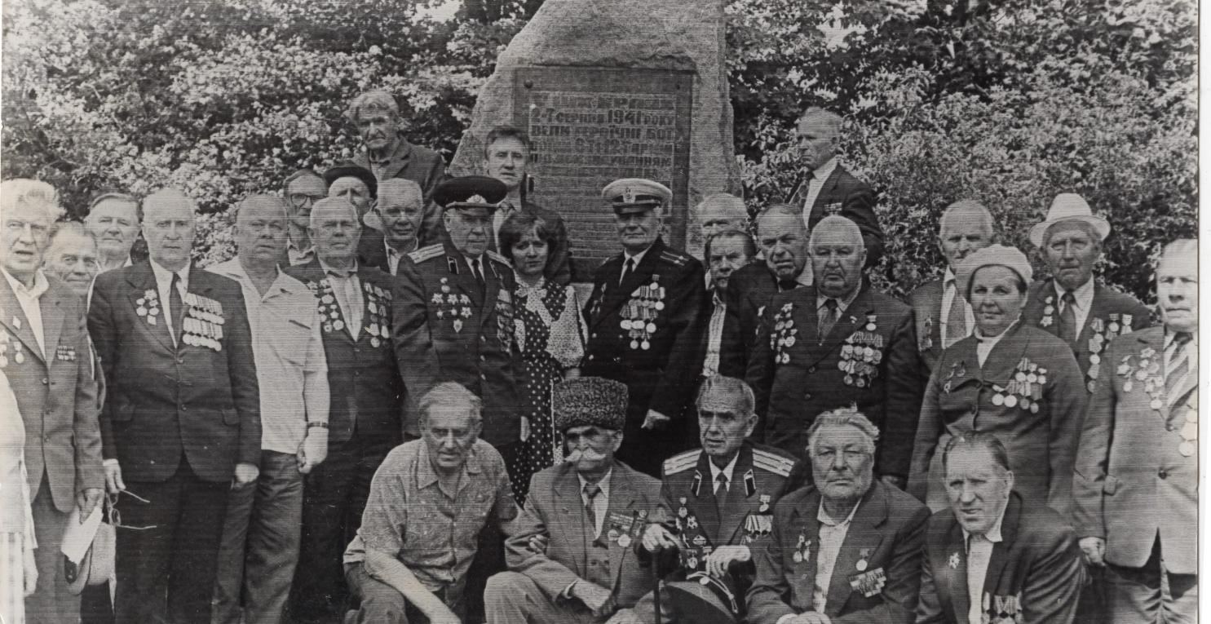

**Город Умань. 1989г.**

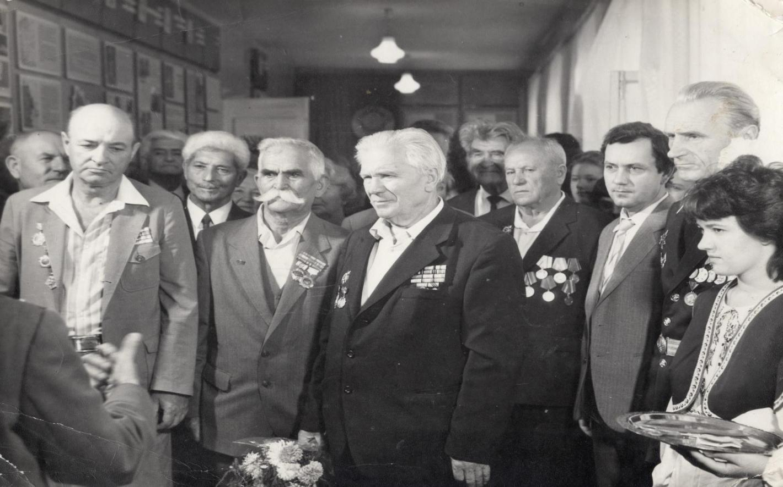

**Город Умань. 1991г.**

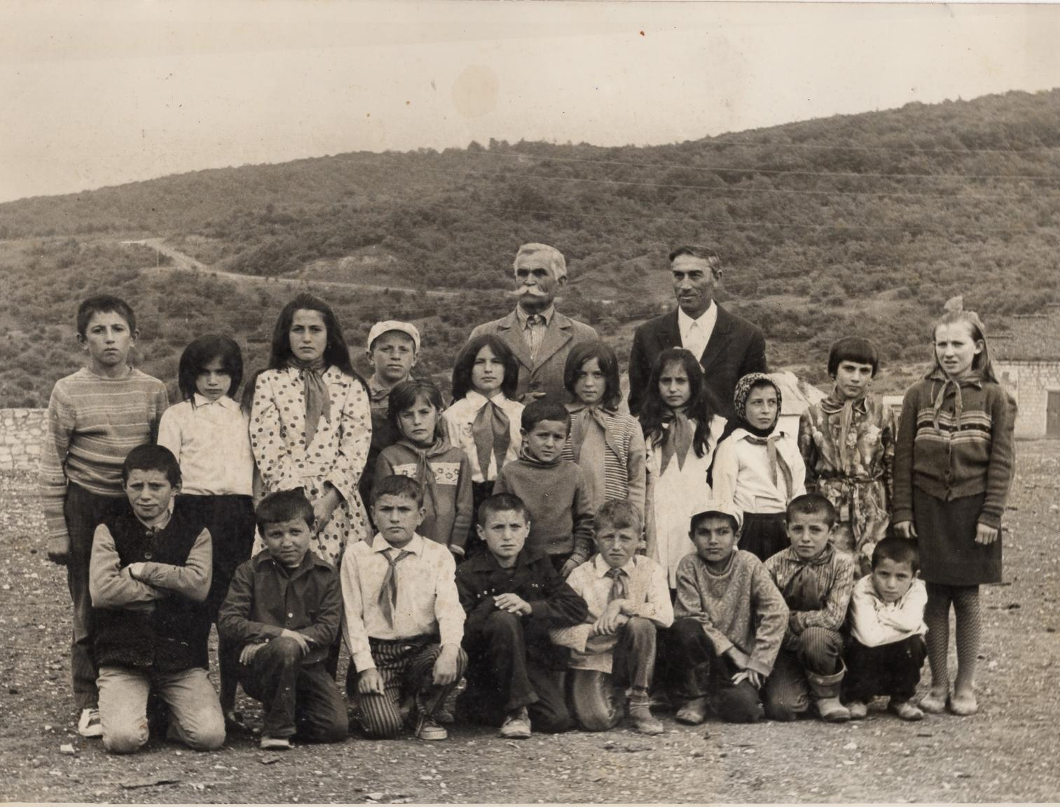

**Тагир Омарович со своими учениками**

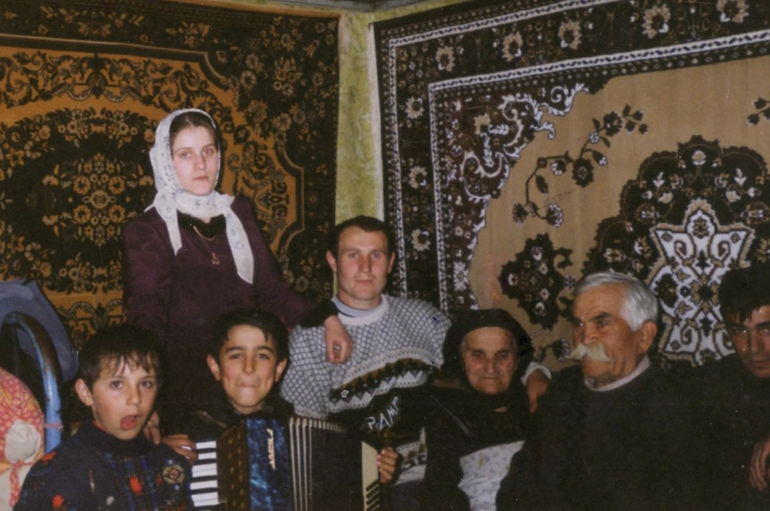

**Тагир Омарович со своей Мисаду и внуками.**

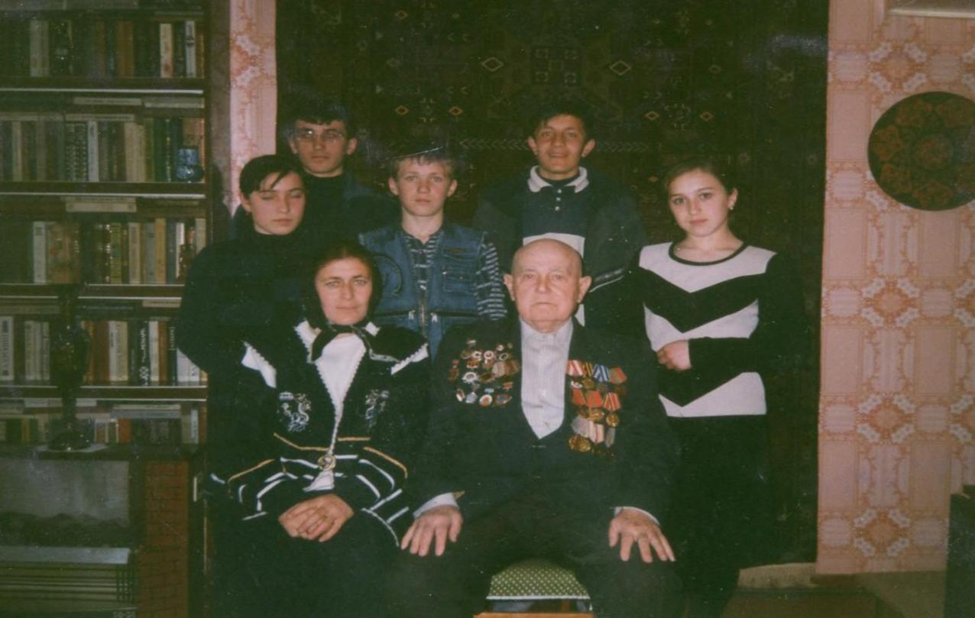

**Во время встречи с однополчанином Тагира Омаровича Коробовым А.Г. краеведы Кичигамринской СШ с руководителем краеведческого кружка Гасановой Р.М.**

**Махачкала, 2001г.**

